
密 级：普通
文档编号：20160501-SRS 版 次：2
分册名称： 第1册/共1册

文件传输
（20160501）

需求规格说明书

编 写 | ： | 吴洪全 张涛
校 对 | ： | 张涛
审 核 | ： | 万亚平
批 准 | ： | 万亚平
生效日期 | ： | 2016年 05 月 01 日

南华大学计算机科学与技术学院/软件学院制
2016年6月

文件修改控制
修改记录编号 | 修改  状态 | 修改页码及条款 | 修改人 | 审核人 | 批准人 | 修改日期
001 | 已修改 | 详细功能 | 张涛 | 万亚平 | 万亚平 | 2016-04-22

目录
1. 引言 4
1.1 目的 4
1.2 背景 4
1.3 参考资料 4
1.4 术语 4
2. 任务概述 4
2.1 目标 4
2.2 用户的特点 5
2.3 假定和约束 5
3. 需求规定 5
3.1 系统功能结构图 5
3.2 用例图 6
3.3 用例概要描述 7
4. 详细功能需求 7
4.1 手机与手机传输（SRS_case1） 7
4.2 手机与pc互传（SRS_case2） 8
4.3手机遥控电脑（SRS_case3） 9
4.4 手机端历史接收的文件管理功能（SRS_case4） 10
5 性能需求 12
5.1易用性需求 12
5.2可靠性和可用性需求 12
5.3其他专门要求 13
6 运行环境规定 13
6.1设备及分布 13
6.2支撑软件 13

引言

目的
为了保证项目团队按时保质地完成项目目标，便于项目团队成员更好地了解项目情况，使项目工作开展的各个过程合理有序，因此以文件化的形式，把开发过程中各项工作的人员、分工、经费、系统资源条件等问题的安排记录下来，作为项目团队成员以及项目干系人之间的共识与约定，项目团队开展和检查项目工作的依据，以便计划开展和确保项目开发成功。

背景
随着移动互联时代的到来，数以千万计的移动应用软件被开发出来。丰富了人们的生活，让人与人的沟通变得更加便捷。随之而来往往会碰到人与人之间需要共享某份资料时，受当时环境的限制，比较难以传递，比如网络环境比较差的情况下、PC端不能连外网、Android和iOS手机间不能无缝的传递等，或者现有的方式不能满足当时的情况，比如虽然可以通过QQ、微信等主流的社交软件可以传递资料，但临时性的接触不希望当时在QQ、微信上互加好友（比如打印店）。

参考资料
表 1.3-1 参考资料
书目 | 作者 | 编号 | 出版时间 | 出版社

术语
- 无线AP：AP即Access Point ，AP相当于一个连接有线网和无线网的桥梁，其主要作用是将各个无线网络客户端连接到一起，可以理解为类似于路由器的功能。
最简单的例子，笔记本上的无线网卡就是AP设备。它可以收发无线信息，同时，还能充当路由器的角色，开启WiFi热点，充当路由器的角色，可以让其他无线设备连上这个热点，然后进行数据的传输。

任务概述

目标
人与人之间需要共享某份资料时，受当时环境的限制，比较难以传递，比如网络环境比较差的情况下、PC端不能连外网、Android和iOS手机间不能无缝的传递等，或者现有的方式不能满足当时的情况，比如虽然可以通过QQ、微信等主流的社交软件可以传递资料，但临时性的接触不希望当时在QQ、微信上互加好友（比如打印店）。
旨在开发一个在手机上能够传递文件的软件，通过该软件，可以把手机上的文件方便、快速的传递到PC或者其他手机，与人分享，并在无网状况下，可以无缝地传输文件

用户的特点
本系统的受众范围比较宽广，主要针对用户无需使用因特网即可快速、稳定、高效的传输文件。比如，同事之间在工作之余，需要互传资料时，无需连接WiFi或蜂窝网络，即可传输快速文件；或者是在同学之间，不用透露自己的社交账号，便可以互相传输文件；又或者是，在会议室，不用将手机通过USB连接电脑，就可以在pc与手机间传输文件，同时手机可以操控电脑，不用担心手机会因连接会议室电脑时中毒，便捷、安全。

假定和约束
开发人员为二人；
开发期限三个月。

需求规定

系统功能结构图
本系统的功能结构如下所示：

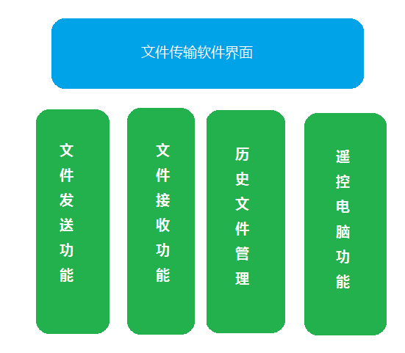
图 3.1-1 系统功能结构图模型

用例图
本系统为文件传输。参与者包括：普通用户。他们的用例图如下：
- 用户：文件浏览功能；文件传输功能；历史文件管理功能；遥控电脑功能；生成分析报表。
图 3.2-1 用户用例图

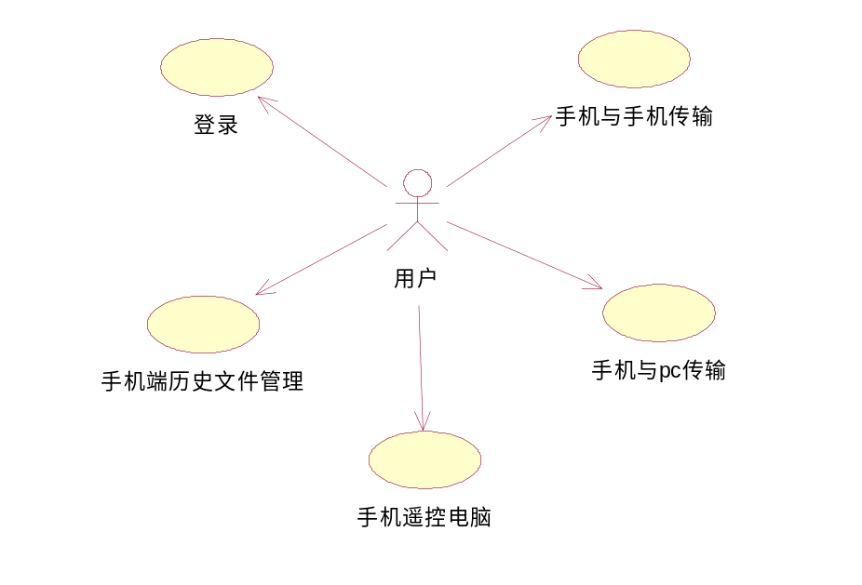

用例概要描述
表 3.3-2 用例概述
用例编号 | 用例名 | 用例概述 | 主要参与者
SRS_case1 | 手机与手机传输 | 在发送前，能实现对手机中文件的分类，方便用户选择，并通过局域网（无需连入因特网）或蓝牙方式发送给接收方。接收方接收文件，能自动分类并存放在指定文件夹 | 用户
SRS_case2 | 手机与pc互传 | 手机端连上pc端开启的服务器，并选择要发送或下载的文件 | 用户
SRS_case3 | 手机遥控电脑 |  | 用户
SRS_case4 | 手机端历史接收的文件管理 | 用户可以对接收到的历史文件进行复制、粘贴、删除等操作，此外还可以再次分享给他人 | 用户

详细功能需求

手机与手机传输（SRS_case1）
主要分为两种情况：1.发送方，2.接收方；具体功能如下：
表 4.1-3 发送方
子功能 | 子功能描述 | 所属用例
选择传输方式 | 用户可以选择通过蓝牙或局域网进行发送文件 | 手机与手机传输
选择文件 | 用户可以选择发送一个或多个文件 | 手机与手机传输
自动分类 | 在选择文件页面，能自动读取并分类文件，方便用户选择 | 手机与手机传输
自动连接 | 局域网传输方式，通过声波发送ip，接收方接收到之后，会自动连接 | 手机与手机传输

表 4.1-2 接收方
子功能 | 子功能描述 | 所属用例
选择传输方式 | 用户可以选择通过蓝牙或局域网进行接收文件 | 手机与手机传输
自动连接 | 接收方会自动获取连接信息，并自动连接发送方 | 手机与手机传输
自动接收 | 双方连接成功后，能自动接收文件 | 手机与手机传输
自动分类 | 接收方获取到文件后，能自动将文件分类，并存放在固定的历史接收文件的文件夹下，方便用户查找 | 手机与手机传输

手机与pc互传（SRS_case2）
手机端通过UDP协议发送广播，获取服务器响应，服务器向客户端发送IP地址，客户端接受到地址后，使用TCP协议连接电脑，连接成功可以上传文件到电脑，可以从电脑下载文件
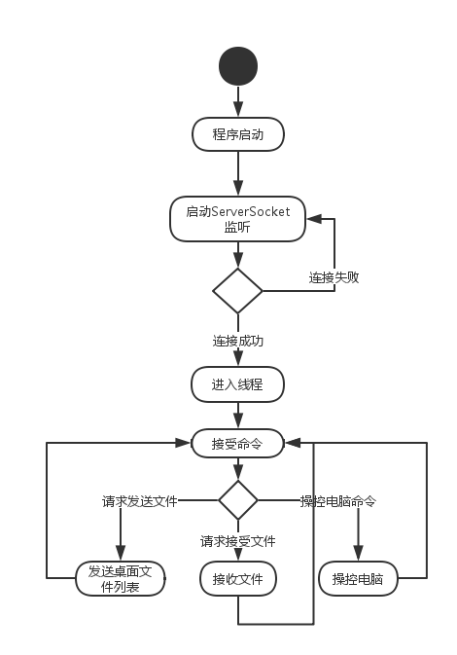
图 4.2-1 手机PC互传文件活动图

4.3手机遥控电脑（SRS_case3）
手机遥控电脑，可以对电脑发送相应的指令，其中包括了以下的子功能：
表 4.3-4 气体污染动态模拟详细需求
子功能 | 子功能描述 | 所属用例
连接 | 建立socket链接 | 手机操控电脑
请求获取左面文件列表 | PC端服务器向客户端发送文件 | 手机操控电脑
打开文件 | 客户端打开请求打开指定的文件，PC端服务器做出响应 | 手机操控电脑
操控PC | 客户端想PC端发送指定，PC做出相应的响应 | 手机操控电脑

手机端历史接收的文件管理功能（SRS_case4）
系统将用户历史接收的文件，进行了查找并展示，方便用户对文件进行管理，主要提供了复制、粘贴、再次分享等功能：

表 4.4-5 文件管理功能列表
子功能 | 子功能描述 | 所属用例
文件复制 | 能够复制目标文件 | 手机端  文件管理功能
剪切 | 能够剪切目标文件 | 手机端  文件管理功能
粘贴 | 能够粘贴已经复制或者剪切的目标文件 | 手机端  文件管理功能
重命名 | 能对目标文件进行重命名 | 手机端  文件管理功能
复制路径 | 能复制文件的路径，方便用户去系统文件管理器查找 | 手机端  文件管理功能
无网发送 | 能将用户选中的历史文件再次通过本APP发送给他人 | 手机端  文件管理功能
有网发送 | 能将用户选中的历史文件通过因特网发送给QQ或微信等好友 | 手机端  文件管理功能
文件详情 | 能获取文件的详细信息，并展示给用户 | 手机端  文件管理功能
侧滑删除 | 能删除用户选中的目标文件 | 手机端  文件管理功能

文件复制的活动图如下：
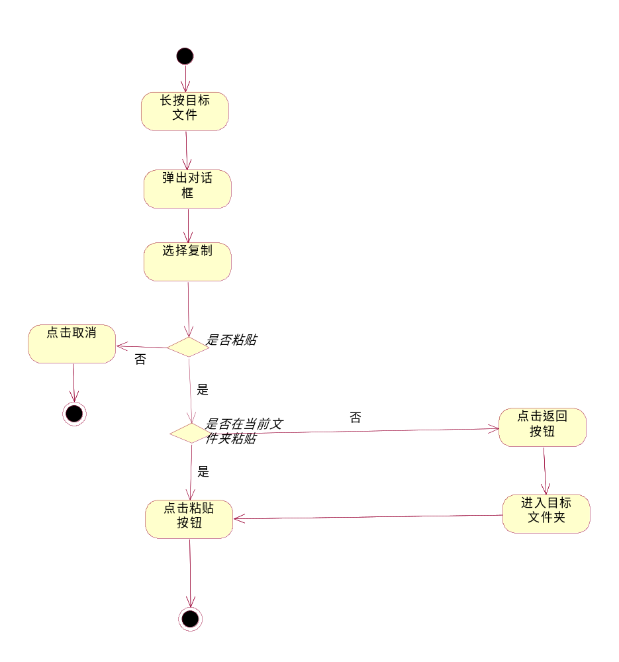

图 4.4-1“文件复制“活动图

删除文件的活动图
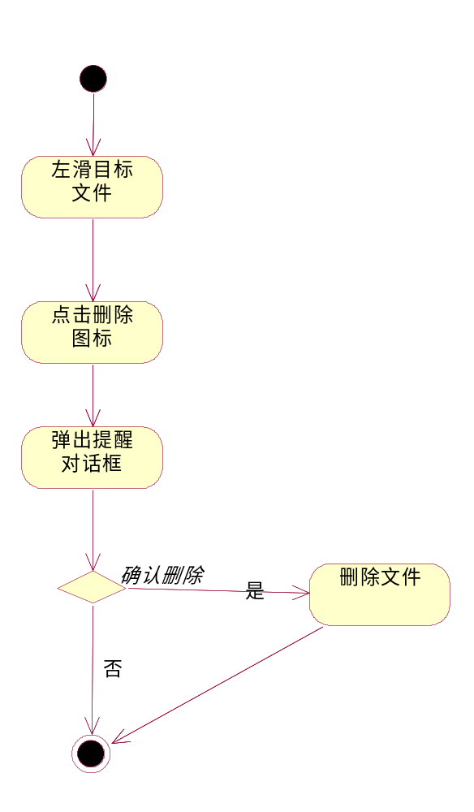
图 4.4-2“删除文件“活动图

对于其他文件的操作，其流程和“文件复制”（见图4.4-1）的流程相似，在此省略这些活动图。

性能需求

5.1易用性需求
- 软件功能界面友好，方便用户使用。
- 可视化效果展现直观丰富。

5.2可靠性和可用性需求
- 软件可以每天使用24小时，每年使用365天。
- 系统中软件故障小于等于5%。

5.3其他专门要求
- 能够保证数据的独立性。数据和程序相互独立有利于加快软件开发速度，节省开发费
用；
- 冗余数据少，数据共享程度高；
- 系统的用户接口简单，用户容易掌握，使用方便；
- 能够确保系统运行可靠，出现故障时能迅速排除；能够保护数据不受非受权者访问或破坏；能够防止错误数据的产生，一旦产生也能及时发现；
- 有重新组织数据的能力，能改变数据的存储结构或数据存储位置，以适应用户操作特性的变化，改善由于频繁插入、删除操作造成的数据组织零乱和时空性能变坏的状况；
- 具有可修改性和可扩充性；
- 能够充分描述数据间的内在联系。

运行环境规定

6.1设备及分布
- pc服务器类型：普通家用电脑
- 网络类型：通用局域网或蓝牙
- 存储容量：内存容量： 不少于2GB 外存容量： 30GB以上
- 手机类型：普通Android手机

6.2支撑软件
- pc操作系统：Windows
- pc端Java运行环境：jdk 1.7及以上
- 手机操作系统：Android 4.3及以上
- 数据库：Sqlite，SharedPreferences

